
活動報告表
活動名稱 | 102學年度第二學期社團活動（閩南語社）
活動日期 | 103年5月16日 | 活動地點 | 閱覽室
活動對象 | 閩南語社學生 | 參加人數 | 20人
活動成效 | 適性輔導，多元發展
活動照片
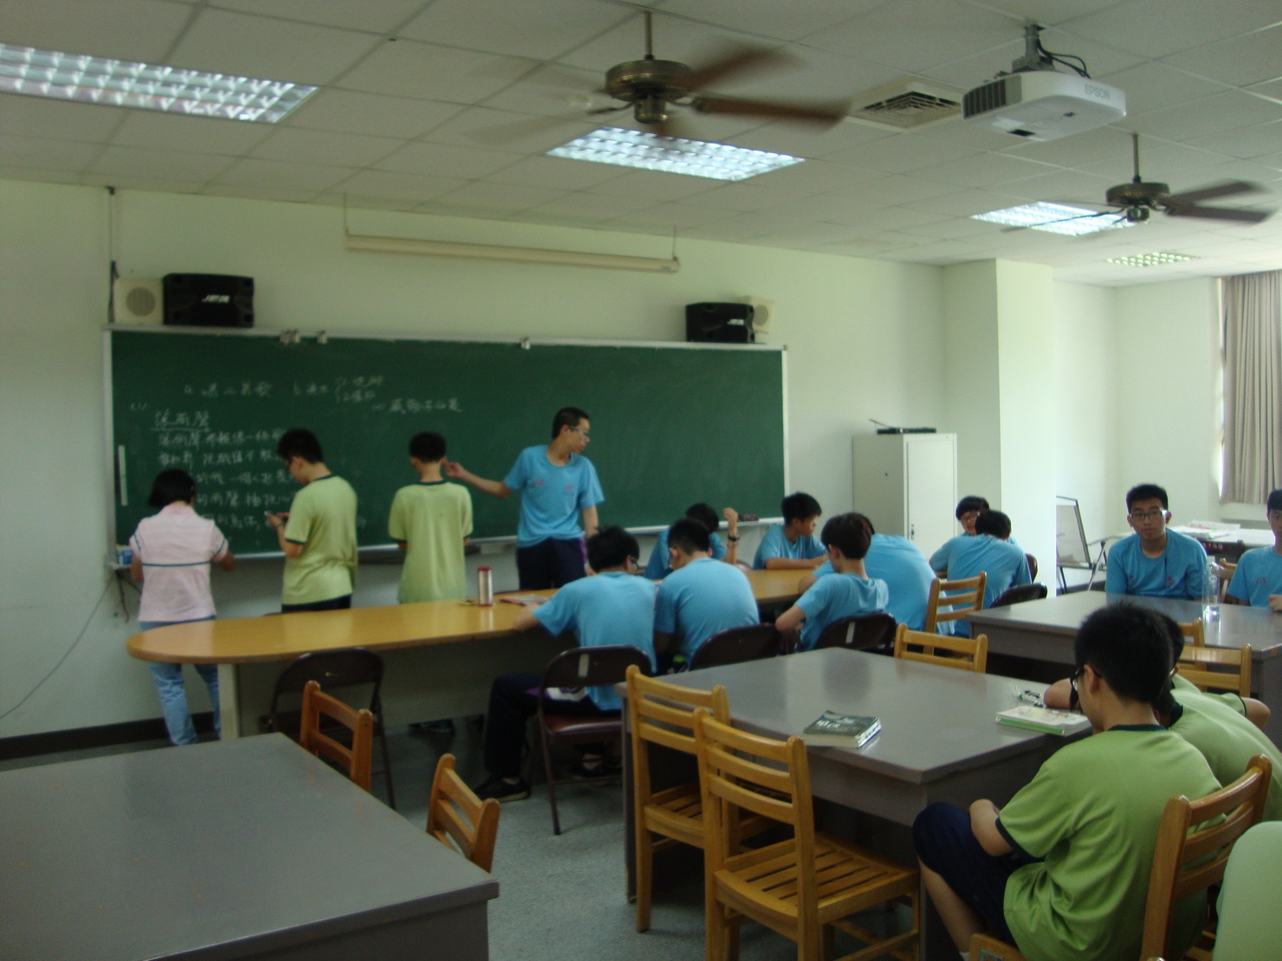
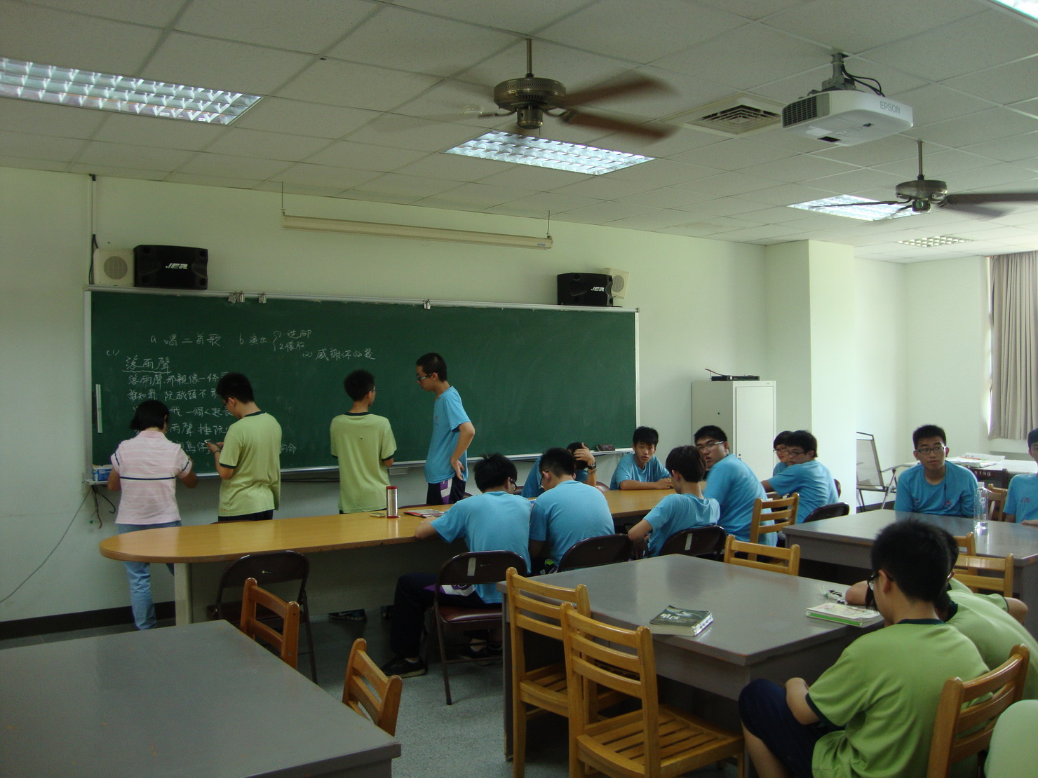
活動照片
